ISTMENO
Le vent de la révolte
Projection unique du film Documentaire
D’Alessi Dell’Umbria
(2015, France, 1H54) en présence du réalisateur

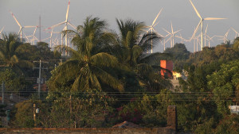

Mardi 15 mars à 18H30
Cinéma LE BOURGUET à FORCALQUIER
Des communautés indigènes de l’Isthme de Tehuantepec au Mexique luttent contre les mégaprojets de multinationales qui veulent transformer la région entière en parc éolien. Dans cette chronique de la résistance, les communautés s’expriment sur le risque de disparition de leurs coutumes locales festives, des palmeraies, de la pêche, de l’élevage, de l’agriculture du maïs sans OGM. Personnages sympathiques et forts qui tiennent un discours sain et spontané.

Organisation Radio Zinzine

